**해야 할일 우선 순위 정하기**

1순위

-그림자 오류 개선

-메뉴 추가

-블록 이동 간편화

-콤보 만들기

-레벨에 따른 난이도 변화

-기존 모드에 스킬 빼기

2순위

- ai 경쟁모드 만들기

- 미니게임 모드 만들기

- two hands 모드 만들기

- 아이템 모드 -스킬 만들기 (수정 X)

- 아이템 모드 장애물 만들기 (수정X)

3순위

-각 상황에 맞는 사운드 입히기

- 각 모드 별로 랭킹 만들고 현재 까지 랭킹 볼수 보는 것 만들기

- 전체적인 디자인 다듬기

**역할 분담**

조성우

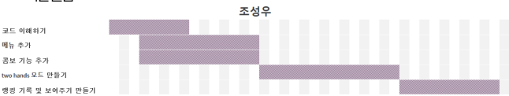

✓ 기존 코드에 대한 이해하기

✓ 후에 만들 새로운 모드들에 맞게 메뉴 구현하기

✓ 기존 모드에 콤보 기능 추가하기

✓ 기존 모드를 응용한 양손으로 play 하는 two hands 모드 만들기

✓ 랭킹을 기록해주고, 기록된 랭킹을 보여줄 수 있는 인터페이스 추가하기

김유탄

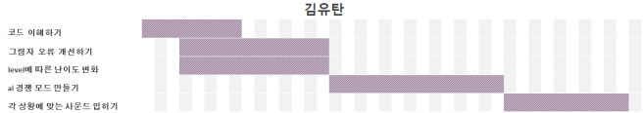

✓ 기존 코드에 대한 이해하기

✓ 기존 코드의 그림자 오류 개선하기

✓ 기존 모드에 level 별로 난이도(속도) 설정하기

✓ 기존 모드를 응용한 ai 경쟁 모드 만들기

✓ 각 모드들이 다 만들어 지면 각 상황에 맞는 사운드 입히기

복유연

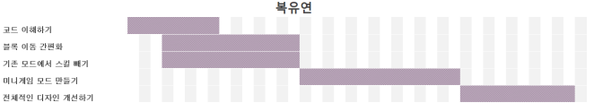

✓ 기존 코드에 대한 이해하기

✓ 블록이동 간편화 시켜주기

✓ 기존 모드에서 스킬 없애주기

✓ 5칸짜리 미니게임 모드 만들기

✓ 전체적인 디자인 다듬기